**管理会计工具应用指导手册**

**滚动预测与信息化应用**

编写单位：中电金信数字科技集团有限公司

目 录

第一章 总则 3

第一条 定义 3

第二条 目标 3

第三条 适用范围 5

第二章 应用环境 5

第四条 外部环境 5

第五条 内部环境 6

第三章 应用程序 6

第六条 系统介绍 6

第七条 总体思路 7

第八条 系统应用 10

第四章 应用保障 21

第九条 信息化保障 21

第五章 附则 22

第十条 其他事项 22

为推进中电金信数字科技集团有限公司（以下简称“中电金信”或“公司”）管理会计信息系统建设，实现财务管理精细化、成本控制高效化、业财结合分析系统化、预算管理和责任考核工作信息化。根据中国电子相关要求，结合公司实际情况，编制了本指导手册。

第一章 总则

## 第一条 定义

滚动预测是一种财务报告方法，它使用历史数据来预测未来一段时间内的财务信息，将预测期不断向前延伸，连续进行分析、估计和推断的活动。滚动预测又称“连续预测”，是在编制预测时，随预算执行不断延伸补充预测期间，逐期向后滚动，使预测保持在一定预测期间的一种方法。

滚动预测是随时间的推移和市场条件的变化而自行延伸并进行同步调增的预测方法，以反映企业的最真实的业务信息为存在准则，它最大的特点就是其动态性，外界环境改变，预测就会跟着改变，它是从动态预测中把握企业的未来。预测周期是根据企业管理者的实际需要定义的，与会计年度可以相同，也可不同，实践中以不同的居多。

## 第二条 目标

滚动预测的应用，旨在达到以下目的：

一、实现决策支持

滚动预测是以企业现有资源为前提，以市场经济环境为指导方向，提供实时、动态、个性化服务，实时获取市场上的各种经营信息，动态调整，不断完善，从而保证预测的合理性和专业性，尽可能的从企业实际情况出发，并考虑滚动预测过程中遇到的突发问题。如果不能进行动态调整，将无法充分发挥其预测作用，也就不能对经营决策形成有效指导。

二、加强风险管控

企业间的竞争形势及其严峻，滚动预测在提升企业盈利能力、保持现金流正常运转、适度的管控成本、稳步提升绩效、达成年度预算目标等方面发挥越来越重要的作用，支撑企业寻找新机遇，管控新风险、创造新价值。

三、预算控制更精准

年度全面预算是依托企业战略决策制定的经营目标，事后分析的弊端是无法实时洞察最重要的市场反应，而滚动预测可以实现对未知的预计。当业务发生时，不同预测周期的收入、利润和预算做对比，形成不同版本的预算执行分析报告；当每期业务滚动预测时，业务对未来周期内的预测，进行不同版本的预测数字做对比，形成不同版本的偏差分析报告，动态地分析市场变化，使得分析更为科学，体现了预算控制的准确性、及时性。

四、推动业财融合

在现有的管理模式下，企业信息数据间动态联系极少，大量数据处理工作使得财务人员疲于应付，基于滚动预测的应用，可实现系统快速生成管理会计报表、且数据准确、方便可查，用户直接登录系统便可下载。同时，预测流程可在线完成，从最细颗粒度的项目层层向上合并至部门的损益报表，再由下至上经过各级领导审查，最后由系统生成公司管理层会议所需的报表套系。由于数据库记录了海量数据，每个管理报表背后都有着明细数据进行支撑，从而为偏差分析、趋势预测等工作提供了详实的数据基础，实现了“由业到财、由财到业”的穿透式管控。

## 第三条 适用范围

本指导手册适用于中电金信数字科技集团有限公司及投资的全资和控股（含实际控制）公司。

第二章 应用环境

## 第四条 外部环境

2016年6月22日，财政部发布了《管理会计基本指引》，进一步明确“单位应用管理会计，应遵循融合原则，管理会计应嵌入单位相关领域、层次、环节，以业务流程为基础，利用管理会计工具方法，将财务和业务相融合”。业财融合以业务活动为标的，围绕企业经营目标和价值管理，通过实现财务部门和业务部门的紧密结合，对业务、资金、信息等流程进行优化，实现数据共享，以价值创造目标为导向，做出预算、决策、控制和评价等管理活动。以企业价值为主要导向，使用财务管理、滚动预测为手段，获取更多更准确的数据分析支撑并引导企业生产经营业务活动，从而提升企业核心竞争力，实现企业价值最大化。

当今的世界是一个充满变化的世界，尤其是新技术和新经济的发展，大数据时代的来临，如今的数据不是传统的数据，而是大量、复杂、快速变动的数据；需要将信息技术和大数据紧密结合，对数据进行收集、存储、加工、筛选、分析等，使之可视化、信息化，帮助公司洞察产业链的现状，指定切实可行的预算和经营策略。

## 第五条 内部环境

一、企业对企业战略、组织结构、业务流程、成本中心等有清晰定义和完整规范的制度，以便于实现滚动预测管理。

二、企业滚动预测得力于项目管理系统、会计核算系统、报表管理系统、经营分析系统在内的完整系统体系，使得人员、项目、客户、财务等各项经营数据得以整合，为后续业务实施、运营管理、财务分析提供支持和保障。

三、公司的组织机构围绕业务前台、管理后台进行搭建，合并重叠岗位，优化资源配置，通过集约化、数字化运营方式提升运营效率。前端业务以及后台职能在统筹安排下紧密协作，为客户提供高效高质服务的同时，也通力合作进行公司信息化体系的建设工作，为滚动预测提供了强有力的系统支持。

第三章 应用程序

## 第六条 系统介绍

滚动预测通过预测系统（FCST）、项目管理系统（SERP）、财务核算系统（NCC）、管理报表平台（MRP）完成预测工作。各系统功能如下：

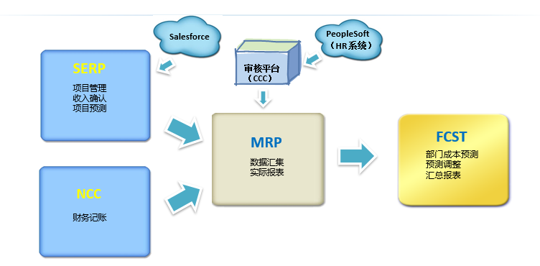

预测系统（FCST）：用于部门成本预测、预测调整、汇总报表。

项目管理系统（SERP）：用于项目管理、收入确认、项目预测等。

财务核算系统（NCC）：用于记录每月所有财务数据。

管理报表系统（BI）：将项目管理系统的数据和财务核算系统的财务数据通过审核平台的成本中心编码（Cost Center Code，以下简称CCC）结合汇总并出具实际报表。

## 第七条 总体思路

一、概述

公司为了实现滚动预测和项目管理，需要有信息化系统做支撑，以实现项目管理模块、人力资源模块、工时系统及财务系统的数据交换和有机链接。同时，能够将项目预算流程固化到项目管理中，对执行中的项目进行持续跟踪和风险预警，及时发现项目成本执行偏差，防控风险。

滚动预测的应用通过在线编制、生成、汇总、提交、审核项目以及部门预算，并且在线审阅公司各部门、各级别，各种维度（包括且不限于客户、产品线、项目等）的财务数据来实现。FCST系统作为滚动预算的主要工具。

FCST系统是以实际数据与预测数据相结合为依据，对企业经济过去和现有经营活动、企业增长能力、盈利能力、运营能力的展示平台。FCST系统架构图见下图：

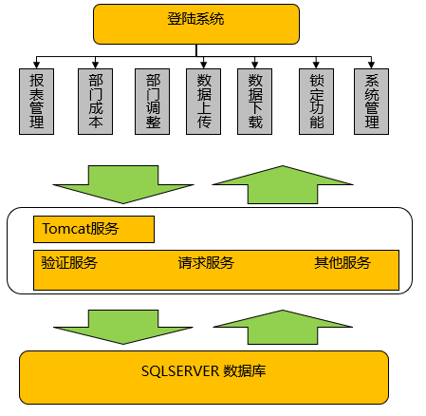

滚动预测编制内容为损益预算。收入来自于项目预测，项目预测的最小单元（Project ID，以下简称PID），成本费用预测的最小单元（Cost Center Code，以下简称CCC）。

二、业务相关信息说明与名词解释

1. 业务相关信息说明

部门层级：公司共分为五层，L1为业务部门的最高层级，L5为有审批权限部门的最低层级。

销售：在客户关系管理系统（CRM）中维护销售机会项目信息，自动推送至SERP系统创建机会（Pipeline）项目并指派至L3经理。

项目经理（PM）：在SERP系统中更新已立项的项目计划（包括: 项目总预算, 人力资源计划, 每月滚动预测, 确认收入等）。

L4 经理（L4 Head）：在SERP系统中更新机会项目计划，包括: 项目总预算, 人力资源计划, 每月滚动预测等；在FCST系统中查看L4报表（没有编辑权限）。

L3 经理（L3 Head）：在SERP系统中指派机会项目至L4经理；在FCST系统中更新部门成本预测，编辑L3收入及成本调整项，审核L3及下属部门报表。

L2 以上级别：在FCST系统中编辑L2收入及成本调整项；审核部门L2及下属部门报表，调整部门预测。

FPA（计划与分析人员）：为业务经营中分析需求提供支持，统筹协调月度滚动预测流程，提示经营风险。

系统管理员：负责预测系统中的权限收集设置、业务流程控制等。

2.名词解释

|  |  |  |  |
| --- | --- | --- | --- |
| **名称** | **英文缩写** | **中文名称** | **解释** |
| Backlog |  |  | 收入类型按合同分类：合同已签订正在实施中的项目 |
| Frontlog |  |  | 收入类型按合同分类：已实施但未签订合同的项目 |
| Pipeline |  |  | 收入类型按合同分类：机会项目 |
| Judgment Call | J-Call |  | 管理者对预测进行的调整，包括收入、成本等 |
| Manpower Baseline |  | 薪资基线 | 由人力资源部提供部门预计人员及薪资基准数，仅用于预测参考 |
| PGM% Target |  | 项目目标毛利率 |  |
| CCC FCST |  | 费用预测页面 | 部门费用估算页面 |
| Cost Center Code | CCC | 成本中心编码 | 公司组织结构给每个部门设定的成本中心编码，也是出具利润表的最小单位 |
| Project ID | PID | 项目号 | 项目编码，通过项目编码统计项目收入、成本、毛利 |
| Headcount | HC | 人员数量 |  |
| Dept HC |  | 部门人数 |  |
| Project HC |  | 项目人数 |  |
| HC Difference |  | 人员数量差异 | 部门人数与项目人数差异 |
| Department |  | 部门 |  |
| Manpower | MP | 人力成本 | 部门员工工资及福利（五险一金等） |
| Comm&Bonus1 | C&B1 |  | 部门奖金（通常为由客户支付的奖金） |
| Cross Charge |  | 借调成本 | 跨部门员工借调成本 |
| Department FCST |  | 预测调整页面 | 管理者对部门收入、费用预测调整界面 |

## 第八条 系统应用

一、滚动预测周期

一般为一个自然年度，到第四季度时，预测周期则调整为当年十月份至次年年底。

二、滚动预测重要时间点

1.每月6日左右，系统开放预测权限，开始更新项目预测、进行部门预测。

2.每月16-18日左右，项目预测和部门预测更新完毕。

3.每月15-20日左右，各业务部门内部审议。

4.每月20-22日左右，系统锁定预测数据，生成分析报告。

5.每月25日左右，公司召开运营管理会。

由于各月结账时间不同，各月具体时间表会由运营管理部在每月初发出。

三、基本流程

（一）销售日常持续在客户关系管理系统中准确维护新增客户及机会，以保证对未来业务增长趋势的准确把握。

（二）管理员在财务月度财务核算完毕后，开启预测填报功能。

（三）项目经理在SERP系统中更新正在执行的Backlog项目以及尚待开工的Pipeline项目的预测。

（四）各部门经理负责本部门费用预测填报及下辖各级部门预测情况审核。

部门经理需要复核所辖各级部门利润表情况，甄别项目收入成本及费用预测问题，相关建议可在沟通后驳回由项目经理或下级部门经理重新填写提交。

（五）各分管领导、业务单元负责人根据内部管理情况及业务判断对业务板块或业务单元添加Judgment Call。

对于业务板块、业务单元的整体投入、不计入业务考核的特殊事项、业务趋势的整体判断，允许经各板块分管领导、业务单元负责人研判后添加整体的收入成本费用调整。

（六）管理员依据当月预测时间表锁定填报系统，系统定版当月滚动预测，由FPA整理出具管理报告。

（七）召开运营管理，跟踪预算实际执行情况，对比连续预测版本的趋势变化，分析原因，提示经营风险，对未来的发展策略及时应对调整。

四、具体应用

（一）机会管理

1. SERP待办：CRM系统中销售维护的概率在30%以上的机会自动生成Pipeline项目，出现在L3 Head的待办事项中，见下图：

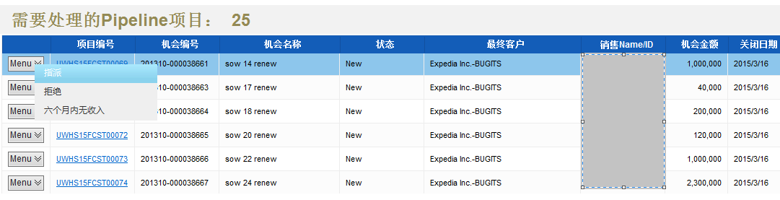

2.指派：L3 Head将Pipeline项目指派至本部门L4 Head，同时填写赢单率、PGM% Target(项目目标毛利率) ，见下图:

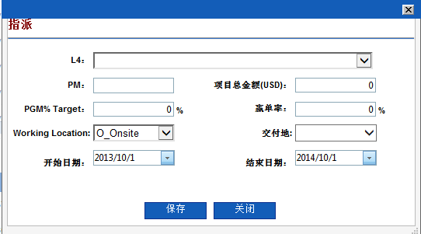

备注：L4 Head 不能修改PGM% Target L4 Head，其它信息可以修改。

拒绝：如销售填写的L3部门不正确，在下图中填写拒绝原因，如“XXX 机会不是XXX部门负责交付，请在CRM中更新L3部门”。该条待办事项在销售更新L3部门之前，仍将出现在列表中，见下图：

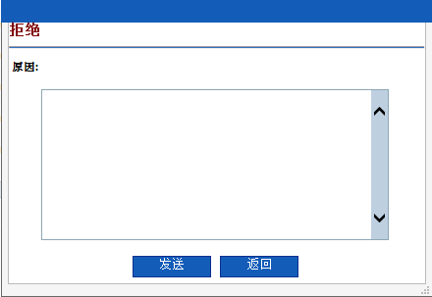

（二）预测启动

1.切月

每个自然月月初，确保上月月度滚动预测已完毕，管理员可进行切月操作。表示预测系统进入新的预测周期。

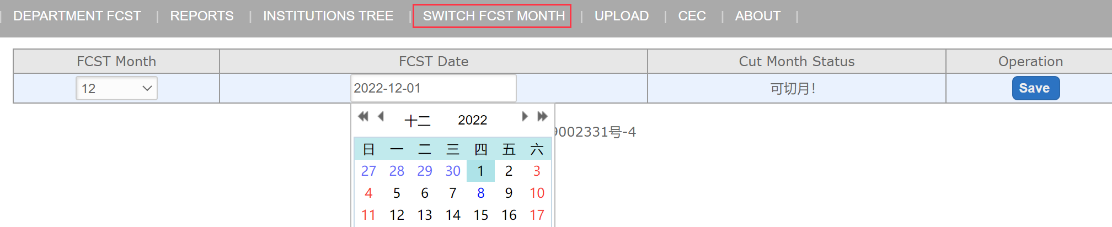

界面如上图，依次选择FCST Month（预测版本，一般与自然月相同）、FCST Date（切月操作日期）、Save。

2.上传预测汇率和基线



财务人员定期更新汇率，由管理员统一上传至预测系统。

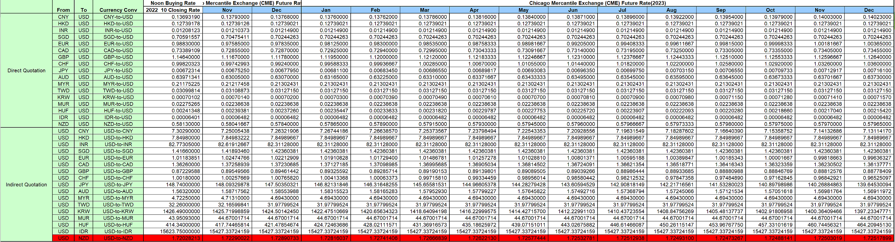

HR每月初根据当前人事系统记录的员工信息、入离职流程、招聘人员需求信息，推送各部门预计未来18个月的预计人数、人力成本，由管理员复核形成人员清单和部门预计薪资基线上传系统，作为当月成本费用预测的基础参考。

3.解锁

（1）打开SERP同步（项目预测），勾选所有业务板块并解锁，见下图:

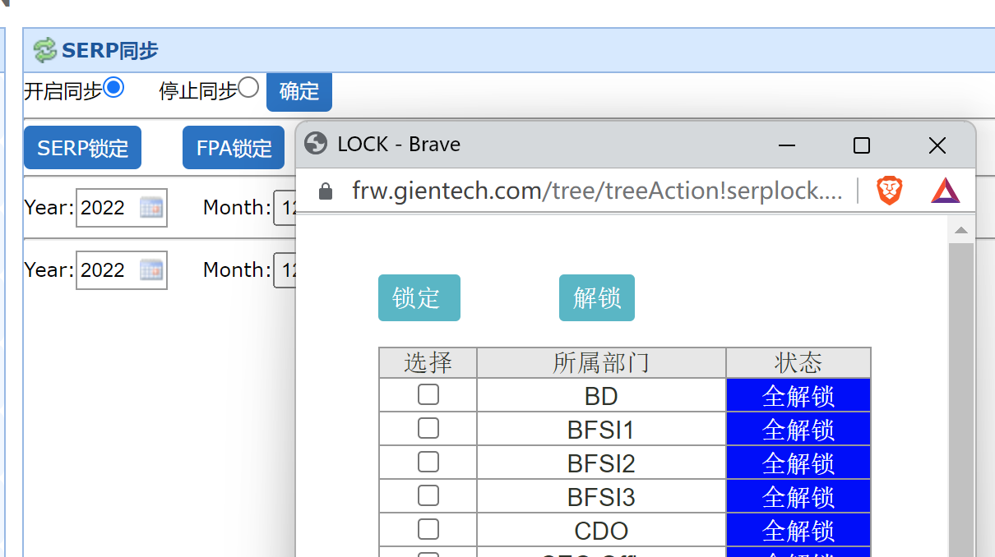

（2）向预测系统用户发送解锁通知，见下图:

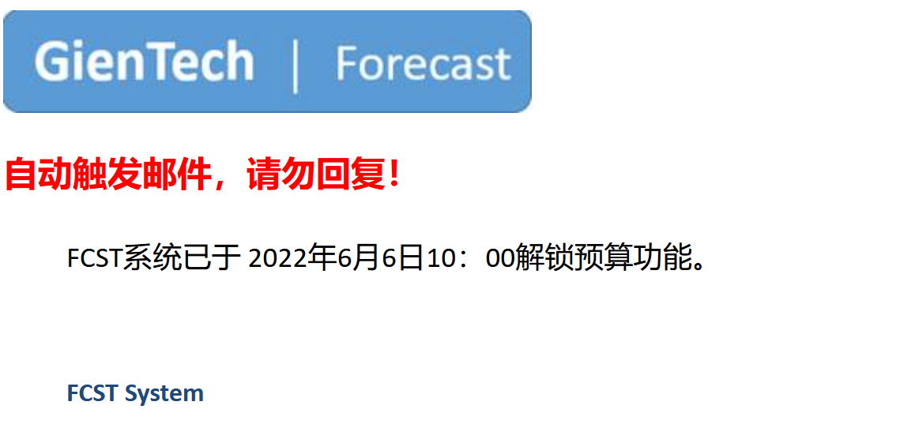

（三）SERP 项目预测

1.待办：需要提交预测的项目中，既包含了Backlog的项目，又包含了经L3经理指派的Pipeline项目，见下图：

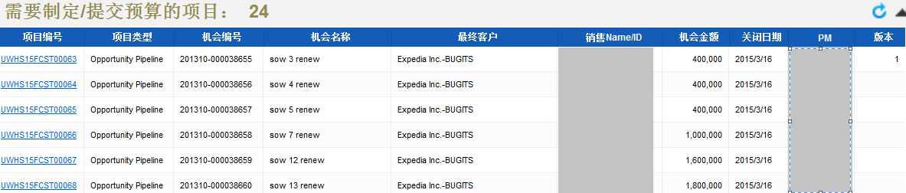

2.PM的估算详细：

添加项目人员 ： Resource

添加外包成本： Sub Contract

添加其它成本，包含T&E, Others等

添加总合同金额：收入

修改项目开始及结束日期，修改项目地点等

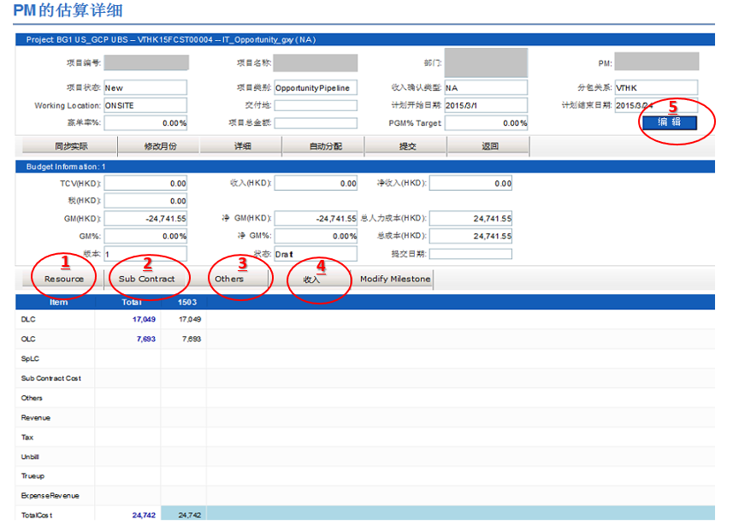

（四）成本费用预测

1.页面筛选菜单：

进入FCST系统后，点击标题栏左数第一项，进入CCC FCST，即部门费用估算页面。

L3经理在CCC FCST页面中完成所有下属L4部门的成本估算。

默认显示第一个需要做估算的L4部门，可点击Department选择其它L4部门。

Year与Month选择预测版本，页面默认为当次预测周期。

红色字体月份前（XXX-A）即当年月份实际数（已从BI 系统同步获取）。红色字体月份（XXX-F）开始即为需要填写的预测周期。

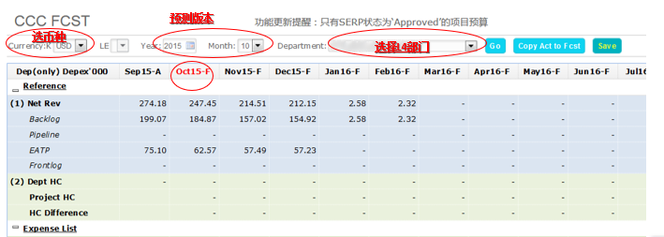

2.页面主要参考信息：

Net Rev：来自SERP中填写的项目收入。

Dept HC: 实际月份的员工人数来自于HR系统。

Project HC:来自SERP中的项目人数。其中Pipeline项目的人数，根据赢单率进行折算。如50%赢单率的Pipeline项目，SERP中预计需要10名员工，在FCST中折算为10*50%，即5人。

HC Difference: Dept HC 和 Project HC的差值，旨在为未来月份的招聘计划提供参考。

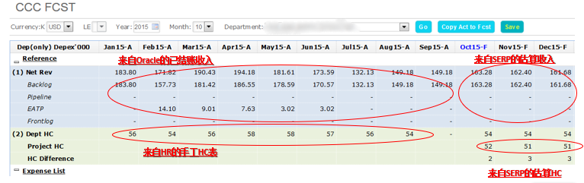

3.部门成本预测：

点击GO或者切换部门后，显示已结账月份成本、以及未来月份的基线数据。

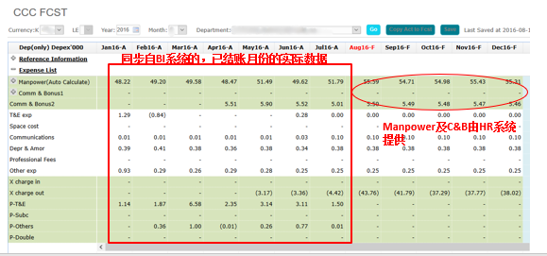

预测编辑，在空白处直接填写预测数据，也可点击 Copy Act to Fcst，可选择复制最近一个月实际成本，或者已提交任意月份的包括HC在内的预测数据（如下图）至未来月份，再做具体调整。

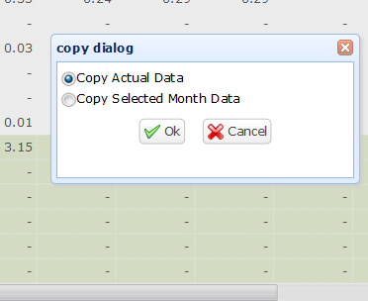

各项成本中，Manpower在FCST系统中通过添加人员入离职信息计算，项目成本同步自SERP已审批预算，其它项均可双击修改。点击Manpower和Comm&Bonus1左边的加号，在弹出的页面中，可以填写调整项，见下图。

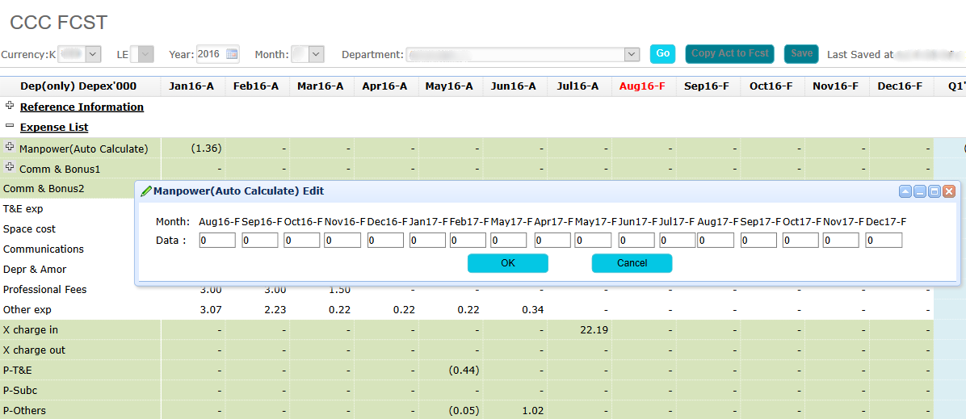

点击SAVE，保存当前部门的预算。

CCC FCST页面中，双击未来月份的Cross Charge，基线成本，Project HC，可以实现明细下钻，见下图。

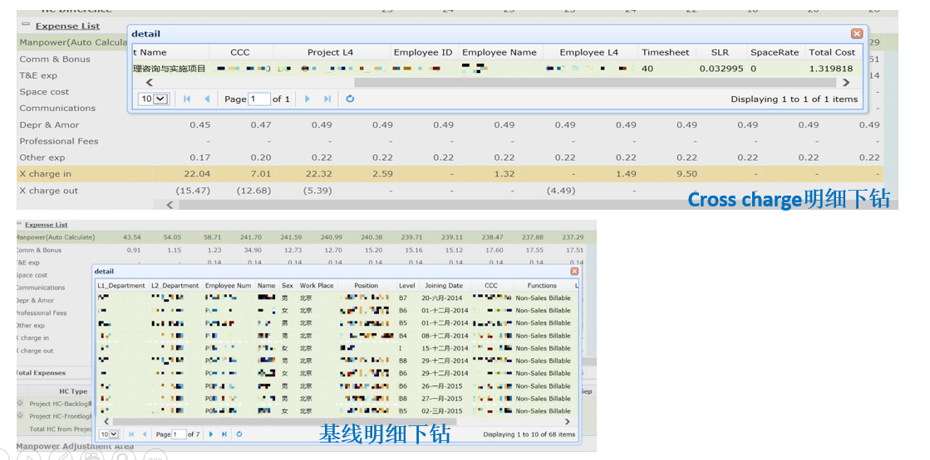

（五）部门管理调整（J-call）

用于查看L3以上的部门调整项，增加无法在SERP中做预测的收入或成本。

填写完毕后，点击页面右下方的Save All保存并刷新上方的损益表。

添加收入调整项时，需要填写项目信息以及客户信息；添加成本调整项时，需要选择具体科目。

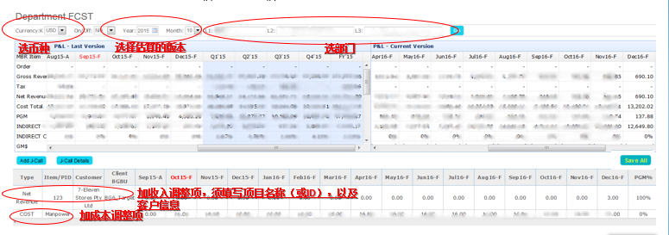

（六）预测锁定

1.根据当月预测时间表，关闭SERP同步，勾选业务板块并锁定。锁定后，当月版本预测无法继续编辑填报。

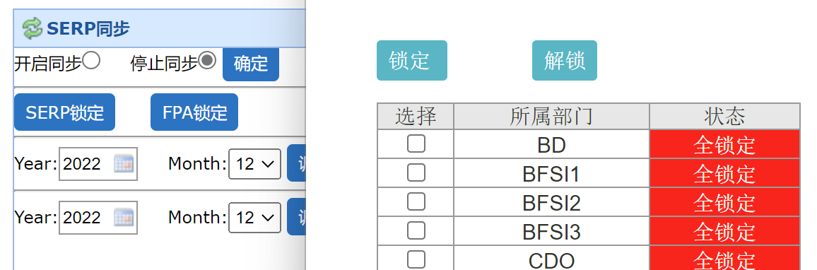

2.向预测系统用户发送预测锁定通知。当月预测填报正式结束，进入经营管理分析总结阶段。

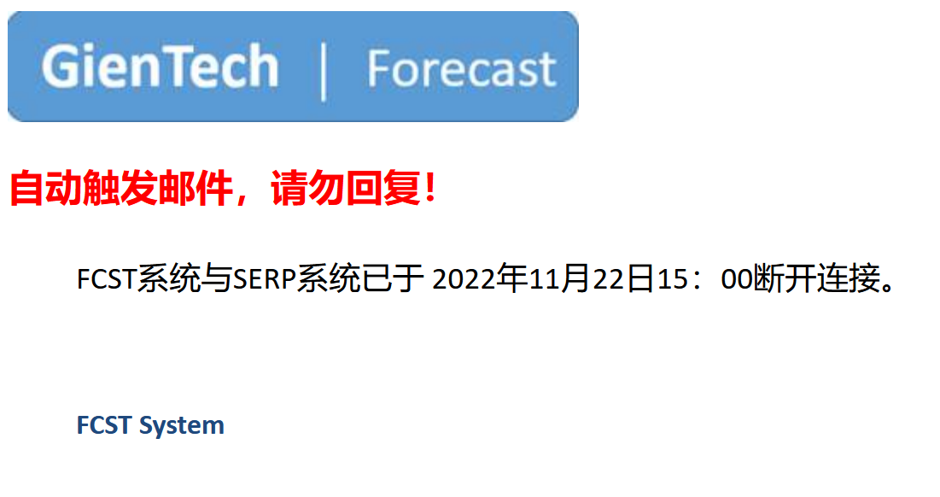

（七）分析总结FPA基于业务填报的预测数据登入管理会计平台，依次选择负责的业务板块（Front-End/CSF)、预测版本、数据期间等参数后，导出月度分析报告（QFR）。

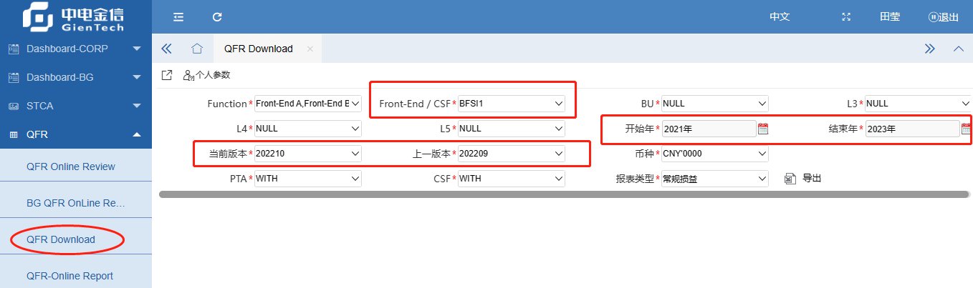

月度分析报告中，主要从损益表汇总、总账明细、客户及项目预测差异三个维度展示滚动预测数据，并对预算执行情况做跟踪分析。

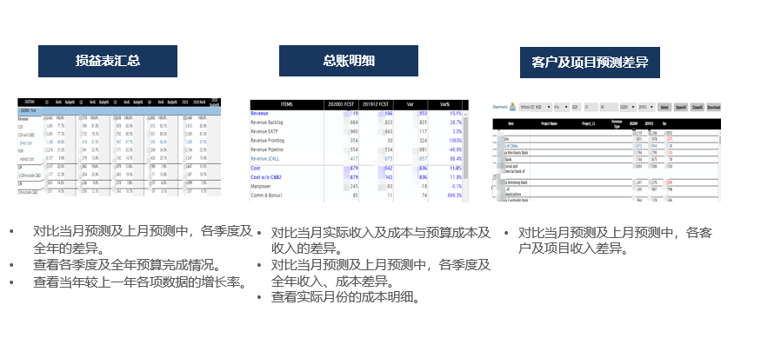

第四章 应用保障

## 第九条 信息化保障

公司为了实现滚动预测和项目管理，需要有信息化系统做支撑，以实现滚动预测模块、项目管理模块、财务系统、人力资源模块的数据交换和有机链接。公司自重组合并后，2013年重启信息化自建工作，目前已纳入滚动预测体系的信息化系统包括客户关系管理系统、项目管理系统、财务核算系统、滚动预测系统、管理报表系统及相关主数据管理系统，从订单端到客户交付端完整流程的信息化规划与建设已经初具规模，并且仍在稳步推进中。

第五章 附则

## 第十条 其他事项

本手册由中电金信数字科技集团有限公司负责解释。